GF20A
скоростной станок для гибки арматуры

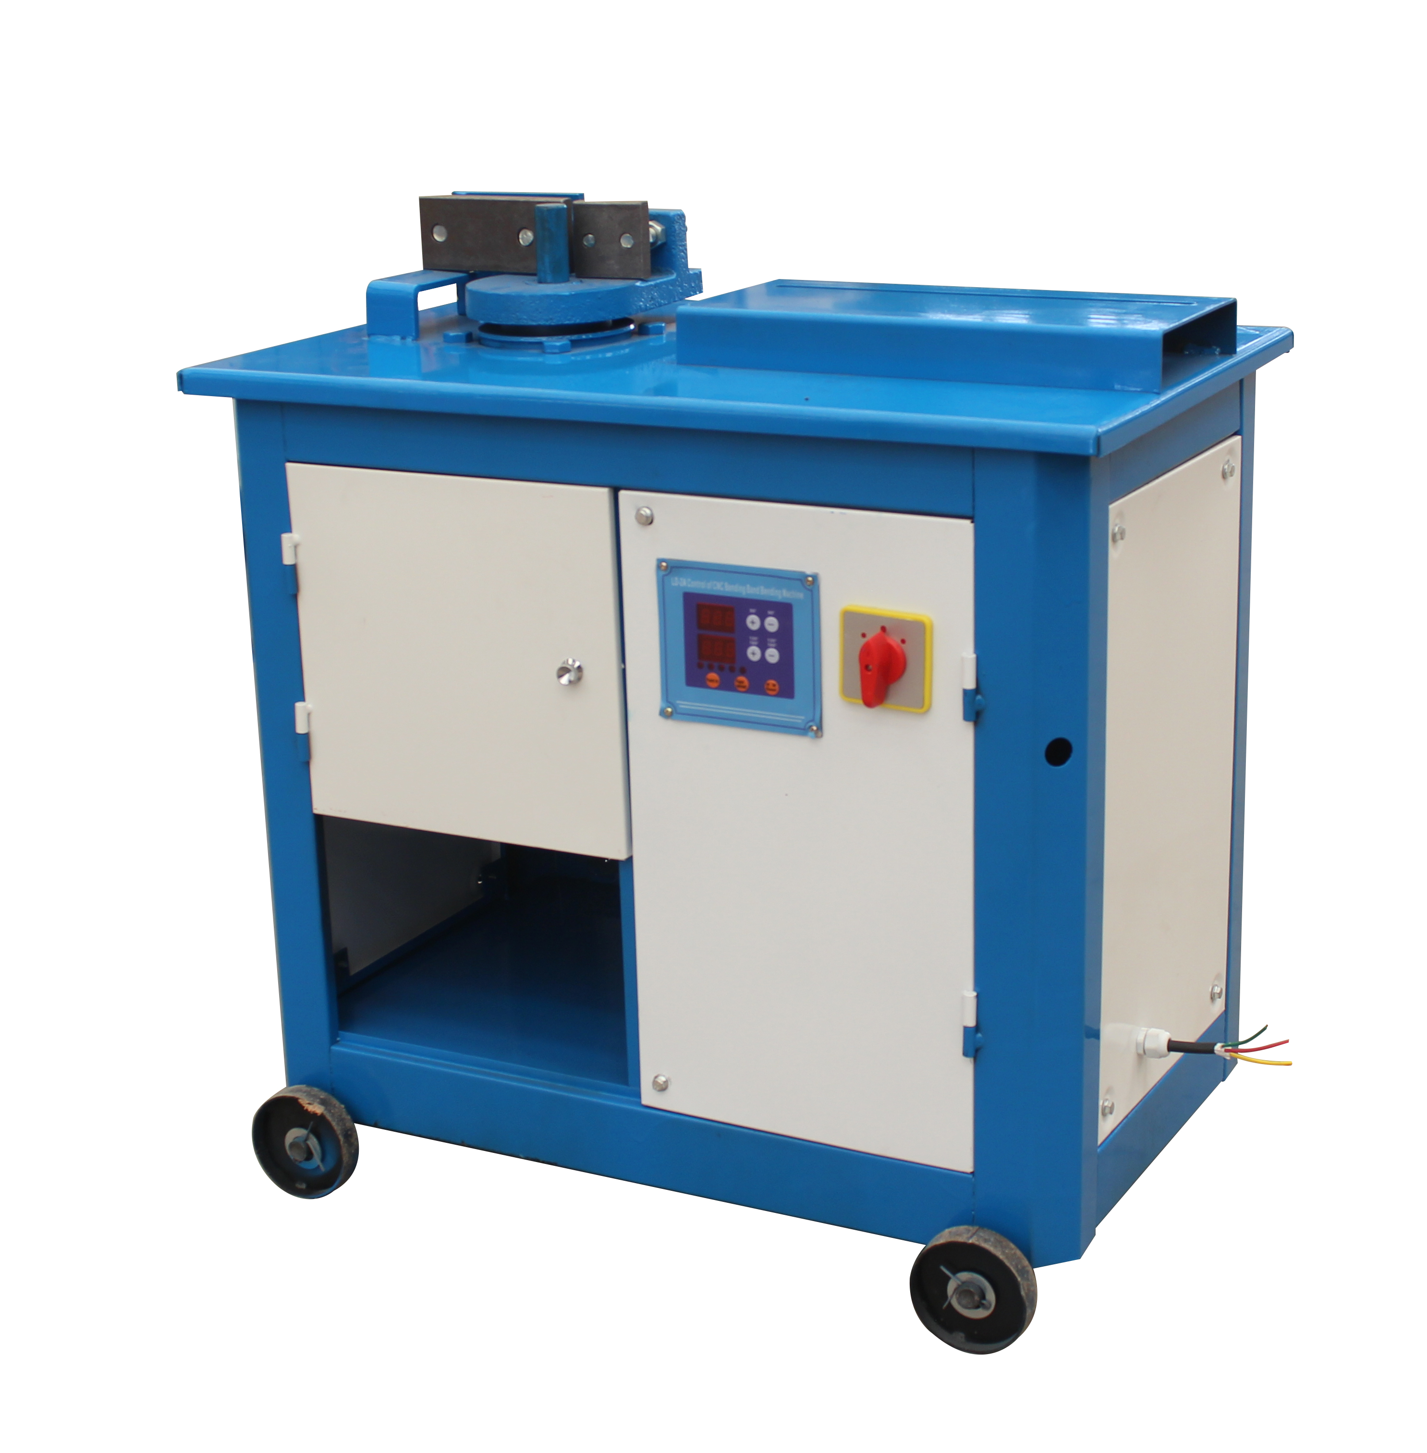

Инструкция

GF-20A Станок для гибки арматуры. Легкий в управлении, высокоэффективный, скоростной, с возможностью регулировки угла загиба. Этот станок способен гнуть как рифленую арматуру так и прутки диаметром от 4 до 20мм.

Технические характеристики:
1 Диаметр армаутры ∮4-20mm
2 Скорость гибки 25-30r/min
3 Мощность электропривода 1.5KW
4 Напряжение питания - 380v
5 Скорость вращения вала электродвигателя - 1440r/min

Управление:
1 Станок имеет 2 ножных переключателя для 90° и 135°, а его основные углы изгиба составляют 90°，135° и 180°
2 Имеет две индикаторные лампы для углов 90° и 135°
3 Также снабжен двумя индикаторными лампами для направления изгиба назад и вперед
4 NO.1 угол 90°, вы можете непрерывно нажимать кнопку【+】 、【-】для регулировки угла загиба.
5 NO.2 угол 135/180°, вы можете непрерывно нажимать кнопку【+】 、【-】для регулировки угла загиба .
6 No.2 угол 135/180° можно быстро менять уголы в процессе. (Лампа мигает)
7【Forward】and【Backward】есть кнопка ручного управления, пожалуйста нажмите один раз OK.
8【Reverse】, удерживайте 1 секунду, угол изменится между 135 и 180
9【Reverse】, удерживайте 4 секунды, он может изменить направления изгиба назад или вперед. На экране появляется цифра “9 0”“1 3 5”, это означает наклон вперед, и когда он показывает точки “9.0.”“1.3.5.", это означает изгиб назад.
10 Если кодировщик не может работать, станок при этом работает, и есть один ручной переключатель переключения на станке.
11 Автоматический режим работы: перед изгибом стальных прутков и рифленой арматуры, пожалуйста, проверьте, подключен ли ножной переключатель соединительным общим проводом, и вы не можете использовать ножной переключатель непрерывно.

Коды сигнализации:
“555”“555” мигает ------- кодер AB провода соединены неправильно (измените соединение между белыми и синими цветными проводами)
“---”“---” мигание - - - - - - - - - кодирование не подключается (оно подключено неправильно или неисправно)
“222”“222” мигание - - - - - - - время изгиба в направлении вперед закончилось или потеряло фазу на двигателе.
“333”“333” мигание - - - - - время обратного изгиба закончилось или потеряло фазу на двигателе.
Восстановление заводских настроек: Нажмите кнопку угла № 2【135+】 до тех пор, пока на экране не появится надпись "000”" 000”

Гарантия:

1. 12 месяцев с даты ввода в эксплуатацию или 1 год с даты продажи, в зависимости от того, что наступит раньше. Однако он не включает в себя естественный износ или дефекты, вызванные неправильным обращением.
2. в течение гарантийного срока изготовитель обязуется произвести ремонт вышедщего из строя оборудования в специализировнной мастерской по адресу – г.Краснодар ул.Карла Гусника 17/20.

